

http://www.welt.de/112816995

17.01.13

Familienpolitik

Was die Deutschen vom Kindermachen abhält

Die finanzielle Kluft zwischen Eltern und Kinderlosen schrumpft – doch trotz Milliardenaufwendungen an Familien verwirklichen viele ihren Kinderwunsch nicht. Das ist politisch kaum zu beeinflussen.
Von Dorothea Siems
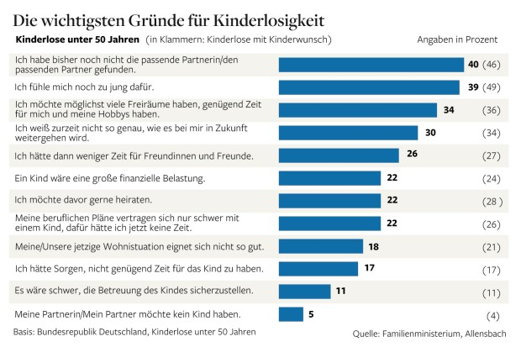

Foto: Infografik Die WeltDiese Gründe geben Kinderlose dafür an, dass sie keine Kinder haben

Bundesfamilienministerin Kristina Schröder hält nichts davon, wenn die Politik die Bürger in bestimmte Lebensmodelle drängt. "Familien brauchen passgenaue Rahmenbedingungen für ihre unterschiedlichen Lebensentwürfe", sagt die CDU (Link: http://www.welt.de/themen/cdu)-Ministerin. Und so ist es für Schröder auch kein Missstand, dass es hierzulande 148 familienbezogene Maßnahmen gibt, die Eltern und Kindern zugutekommen.
125 Milliarden Euro kosten diese staatlichen Familienleistungen. Rechnet man noch die ehebezogenen Maßnahmen wie etwa Witwenrenten oder das Ehegattensplitting im Steuerrecht hinzu, summieren sich die Kosten auf 200 Milliarden Euro.

Einen Überblick darüber, welche Familienleistungen wie wirken, gibt es trotz mehrfacher Ankündigung bislang nicht. Doch diese versprochene Evaluierung werde die Bundesregierung noch 2013 liefern, versichert Schröder.

Die CDU-Politikerin stellt klar, dass sie nichts von dem SPD-Konzept hält, das eine Kürzung des Kinderfreibetrags für Gutverdiener vorsieht bei einer gleichzeitigen Aufstockung des Kindergeldes für untere Einkommensgruppen. "Damit würde man der Mittelschicht tief in die Tasche greifen", warnt Schröder.

Auch das Ehegattensplitting, also die gemeinsame steuerliche Veranlagung von Ehepartnern, verteidigt sie. Die von der Opposition verlangte Kürzung des Splittingvorteils sei ungerecht. Denn dann würden Familien mit gleichem Haushaltseinkommen künftig unterschiedlich besteuert werden. "Den Staat hat es aber nicht zu interessieren, ob das Einkommen von beiden zusammen oder nur von einem erzielt wird", sagte Schröder. Entscheidend sei für den Fiskus allein die Tatsache, dass Ehepaare nun einmal gemeinsam wirtschafteten und deshalb auch so zu behandeln seien.

Späte Mutterschaft kein rein deutsches Phänomen

Laut neuem Familienreport ist die Ehe bei Weitem die wichtigste Familienform. 75 Prozent der Kinder wachsen bei verheirateten Eltern auf. "Es kann auch keine Rede davon sein, dass die Deutschen im Scheidungsfieber seien", meinte Schröder.

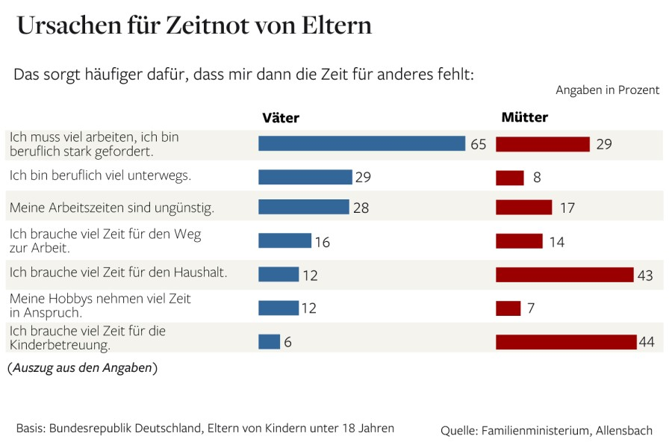
Foto: Infografik Die WeltVor allem Beruf und Haushalt rauben Eltern in Deutschland Zeit für die Familie

Allerdings zeigt die Studie, dass es eine erhebliche Kluft zwischen Ost und West gibt. Im Osten (einschließlich Berlin) wächst ein Viertel der Kinder nur mit einem Elternteil auf. Im Westen liegt der Anteil mit 16 Prozent deutlich niedriger. 20 Prozent der ostdeutschen Familien leben ohne Trauschein zusammen. Im Westen sind es lediglich sieben Prozent. Mehr als die Hälfte der Familien leistet sich lediglich ein Kind, gut jede zehnte ist kinderreich mit mindestens drei Sprösslingen.

Trotz der Milliardenaufwendungen verwirklichen viele Menschen ihre vorhandenen Kinderwünsche nicht. Für das Gros der Deutschen ist die Zwei-Kind-Familie das angestrebte Ideal. Das gilt für Männer und Frauen gleichermaßen. Tatsächlich aber liegt die Geburtenrate mit 1,34 Kindern pro Frau deutlich darunter.

Zwar ist die Familienministerin mit dem Hinweis auf neuere Forschungen "vorsichtig optimistisch", dass die Geburtenrate künftig wieder steigen wird, da viele kinderlose Frauen heutzutage im höheren Alter doch noch Nachwuchs bekommen. Vor allem bei gut ausgebildeten Frauen sei dieser Trend zu beobachten. "Der Anstieg der Kinderlosigkeit insbesondere bei Akademikerinnen ist gestoppt", sagte die Ministerin.

Doch von dem Niveau von Ländern wie Frankreich oder den USA, wo es zum einen weniger Kinderlose und zum anderen weit mehr Großfamilien gibt, bleibt Deutschland wohl auch künftig weit entfernt. Denn der von Schröder erwähnte positive Effekt durch später doch noch realisierte Kinderwünsche tritt auch in anderen Industrieländern auf: Der Trend zur späten Mutterschaft ist keineswegs ein deutsches Phänomen.

Kluft zwischen Eltern und Kinderlosen wird kleiner

Wie die Studie zeigt, schrecken die jungen Deutschen heutzutage nicht wegen befürchteter hoher Kosten vor einer Familiengründung zurück. 2003 war die finanzielle Belastung durch ein Kind noch für 45 Prozent der Frauen und für 49 Prozent der Männer einer der wesentlichen Gründe, sich gegen Nachwuchs zu entscheiden. Heute sagen dies nur noch jeder fünfte Mann und jede vierte Frau.

Tatsächlich hat es während dieser Jahre einen erheblichen Ausbau der monetären Familienleistungen gegeben, sodass die wirtschaftliche Kluft zwischen Eltern und Kinderlosen kleiner geworden ist. Das Bundesverfassungsgericht hatte 2003 einer drastische Anhebung der steuerlichen Kinderfreibeträge erzwungen. Weil davon nur die Eltern profitieren, die Steuern zahlen, war damals auch das Kindergeld stark angehoben worden. 2007 kam noch das einkommensabhängige Elterngeld hinzu, das über maximal 14 Monate nach der Geburt gezahlt wird.

Auch die früher häufig geäußerte Befürchtung, dass sich ein Kind negativ auf das berufliche Fortkommen auswirken könnte, spielt heute kaum mehr eine Rolle. Der Ausbau der Kinderbetreuung und mehr Teilzeitarbeit begünstigen die Vereinbarkeit von Beruf und Familie.
Und so liegen jetzt die Hauptursachen für die Kinderlosigkeit auf einem Feld, wo die Politik wenig auszurichten vermag: Laut Umfragen ist das größte Hindernis das Fehlen eines geeigneten Partners. Auch der Wunsch nach genügend Zeit für Hobbys und die Unsicherheit über die eigenen Zukunftsaussichten stehen dem Kinderwunsch entgegen.

Mehr als die Hälfte will weniger arbeiten

Doch auch der bei Eltern beobachtete schwierige Spagat dürfte auf viele junge Menschen eher abschreckend wirken. Denn Väter und Mütter beklagen einen enormen Zeitdruck. Zwei Drittel der Väter und 70 Prozent der vollberufstätigen Mütter stöhnen darüber, beruflich stark gefordert zu sein. Und ein Drittel dieser Eltern beklagt ungünstige Arbeitszeiten. Mütter mit Teilzeitjob oder Hausfrauen geben dagegen an, durch Haushalt und Kinderbetreuung in Zeitnot zu geraten. Denn der Bericht zeigt auch: Waschen, putzen, kochen – das ist in der Mehrzahl der Familien noch immer vorwiegend Frauensache.

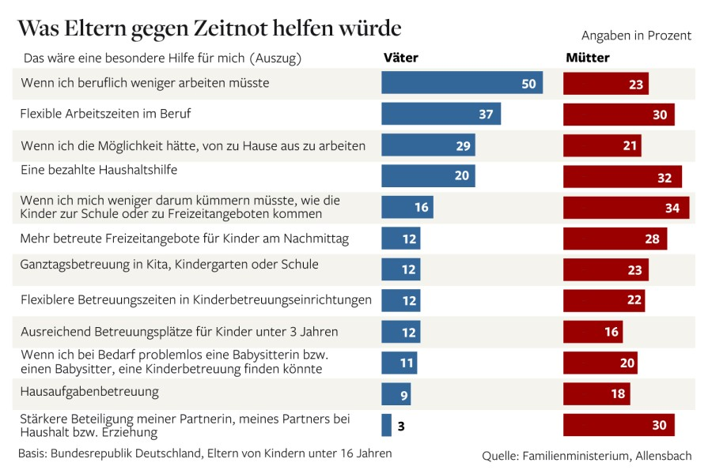
Foto: Infografik Die Welt
Das würde Eltern helfen

Eltern setzen sich in Deutschland allerdings auch besonders stark unter Erfolgsdruck und sorgen damit selbst für Stress. Der Report verweist etwa darauf, dass 80 Prozent der Eltern sich um den Schulerfolg ihrer Kinder sorgen. In Schweden sage dies nur eine kleine Minderheit der Eltern.
Um ihre Zeitprobleme besser in den Griff zu bekommen, wünschen sich 50 Prozent der Väter und 57 Prozent der vollberufstätigen Mütter, beruflich weniger zu arbeiten. Auch flexiblere Arbeitszeiten und Heimarbeit stehen hoch im Kurs. Die Fahrdienste für die Kinder etwa zur Schule, zum Sport oder Musikunterricht bedeuten ebenfalls vor allem für viele Mütter eine Belastung, die sie gerne reduzieren würden. 23 Prozent der Mütter und zwölf Prozent der Väter fänden eine Ganztagsbetreuung gut.

Ministerin Schröder wies darauf hin, dass der Gesetzgeber nur begrenzt in der Lage sei, die Zeitprobleme der Eltern zu lösen. Hier sei auch die Wirtschaft in der Pflicht. Zwar tue sich in vielen Unternehmen schon etwas. Doch längst nicht alle nähmen Rücksicht auf die Bedürfnisse von Eltern.

Gefordert seien aber auch die Kommunen. Gerade bei doppelt berufstätigen Eltern sei die Wirtschaft der Taktgeber für die Familien. Deshalb müssten die Öffnungszeiten von Kitas, die Betreuung in Schulen und in Ferienzeiten noch besser mit den Arbeitszeiten abgestimmt werden, verlangte die Ministerin. Gleichzeitig appellierte sie an die Kommunen, die noch fehlenden Kita-Plätze für unter Dreijährige zu schaffen. Der Bund haben seinen Anteil erfüllt. Die Kommunen rechnen allerdings damit, dass viele Familien trotz des ab Sommer geltenden Rechtsanspruchs auf einen Betreuungsplatz für Ein- und Zweijährige leer ausgehen werden.

© Axel Springer AG 2012. Alle Rechte vorbehalten

